Proces wgrywania

Pierwszym krokiem upgrade jest weryfikacja aktualnych wersji systemu.  
  
Dokonujemy tego wchodząc w menu Status - > System -> Library Information

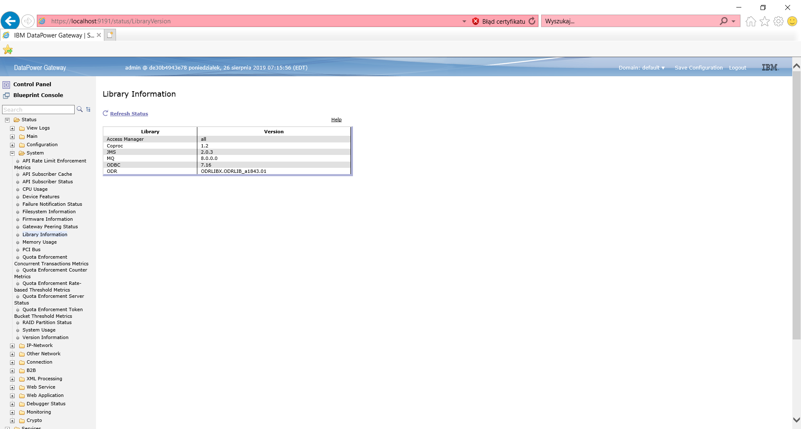

Administration -> Device -> System Setings

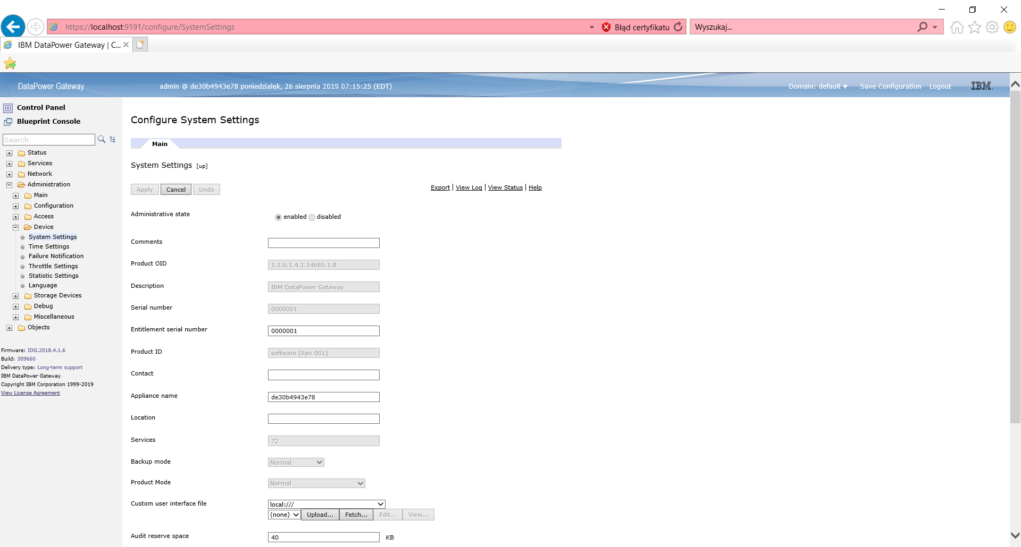

Następnie ze strony fix cenral (http://www.ibm.com/support/fixcentral

) należy ściągnąć odpowiednią wersję fixa.

Z „Product selector” wybieramy Websphere, z Product wybieramy „IBM DataPower Gateways”

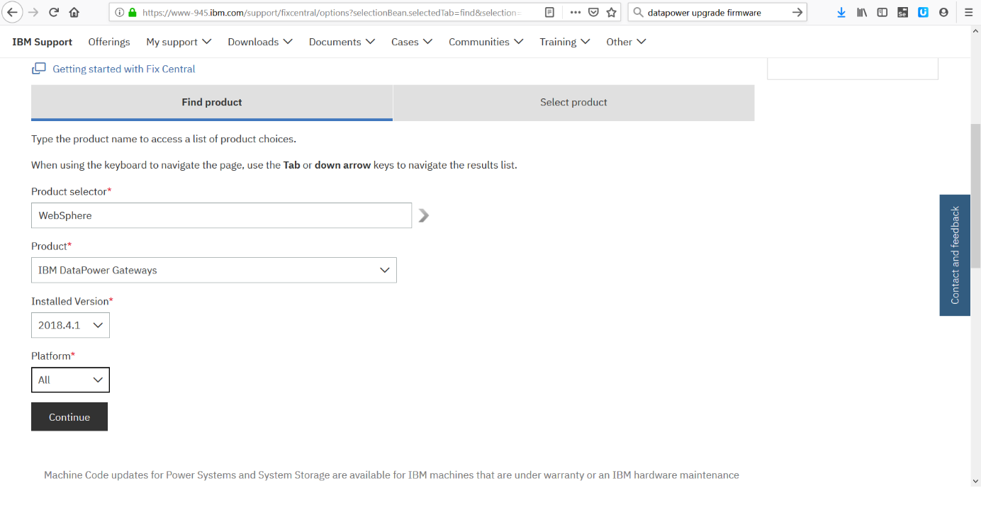

Tam ściągamy zadany fix.

Dalej W konsoli administracyjnej DataPower w sekcji „System Control” W seksji „Boot Image” dokonujemy załadowanie pliku z fixem i klikamy „Boot Image”.  
Następnie klikamy „Confirm” i czekamy na przeładowanie systemu.

Proces blokowania wywołań z zadanego zakresu ip.

Z menu wyszukujemy “Access Control List”  
Tam klikamy Add:  
  
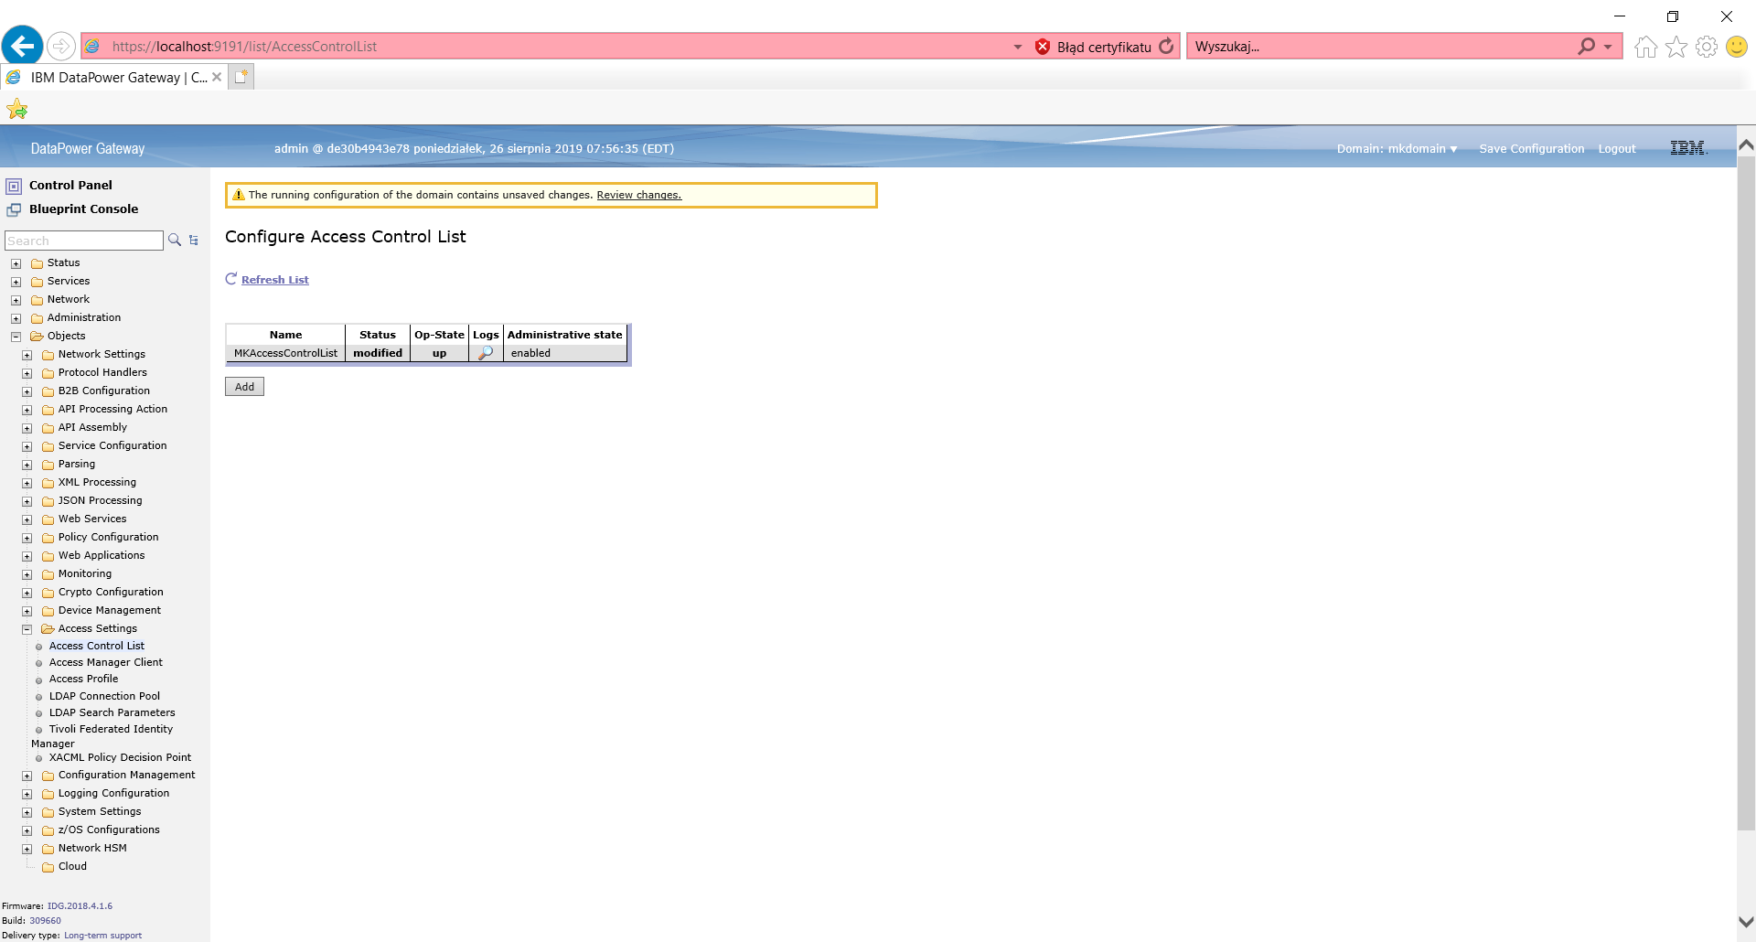

Tam w sekcji main wprowadzamy nazwę a w sekcji Entry wprowadzamy zakresy IP do blokowania :

Dla przykładu:

10.11.12.0/24 – Dla wszystkich maszyn  
10.11.12.13/32 – Celem zablokowania konkretnego IP.

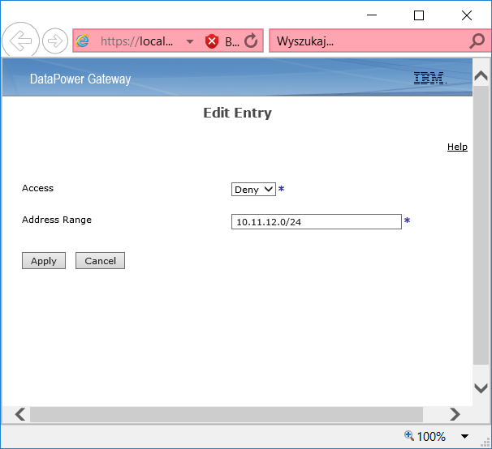

W ten sposób mamy opisany ACL , który następnie możemy wykorzystać podpinając go pod konkretny handler usługi DataPower.  
  
Aby tego dokonać musimy wejść do parametrów handlera, przejść do zakładki “Advanced” I tam w sekcji “Access Control List” w combobox wybrać wcześniej utworzyny ACL.  
  
Po akceptacji zmian przy wywołaniu usługi korzystającej z danego ACL będzie następowała weryfikacja wywołania I blokowanie wywołań zgodnie z definicją danego ACL.

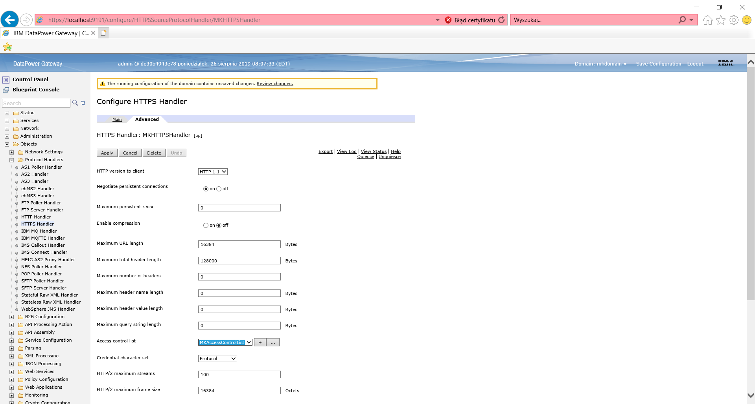

Proces tworzenia Web Service Proxy:

Klikamy w menu „Control Panel”, a następnie „Web Service Proxy”

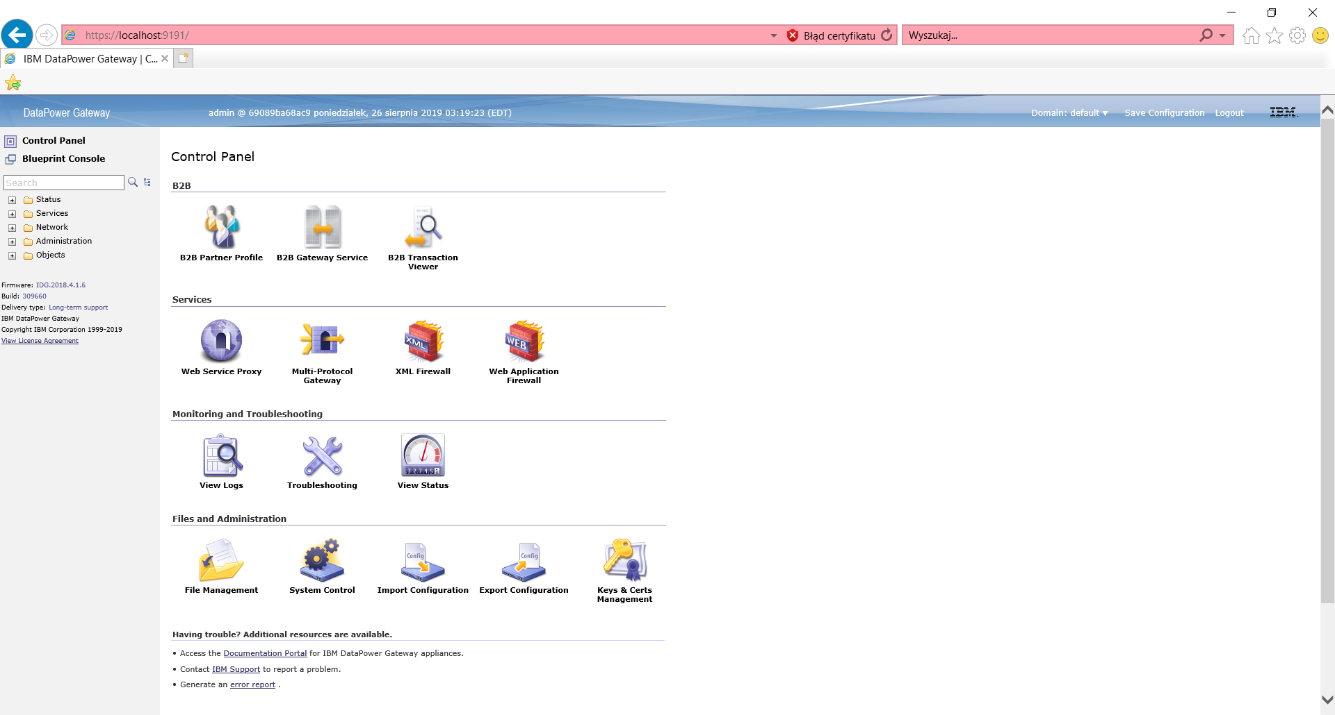

Klikamy w przycisk „Add”

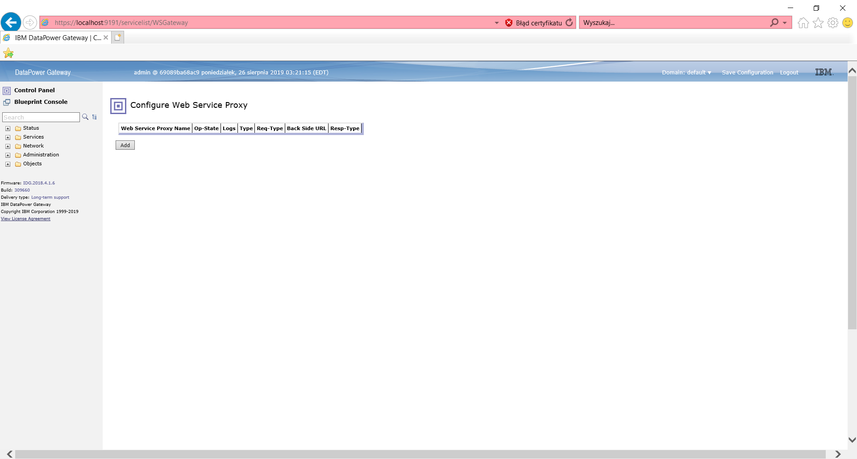

Wprowadzamy nazwę i klikamy przycisk „Create Web Service Proxy”  
  
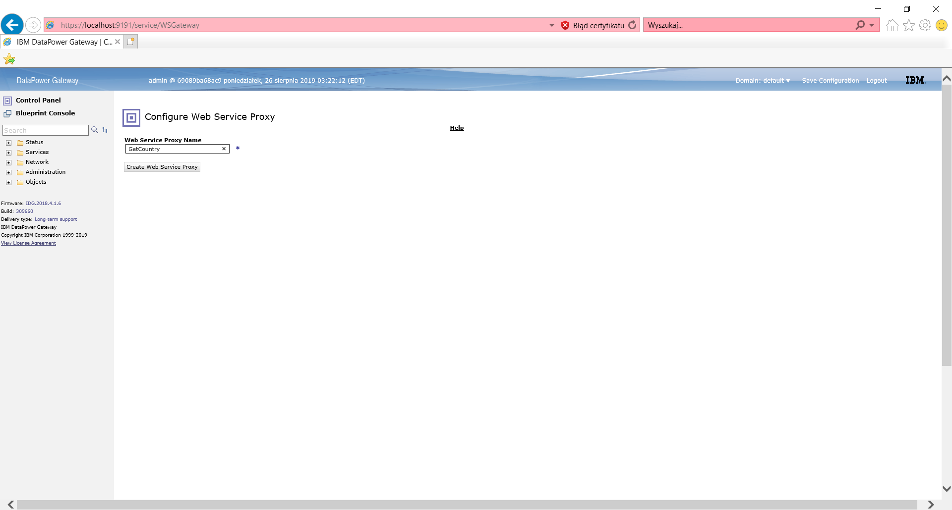

W sekcji „WSDL File URL” wybieramy http:// a poniżej wprowadzamy adres wsdl usługi

W polu „Use Ws-Policy References” radiobutton ustawiamy na off.  
Klikamy „Next”.

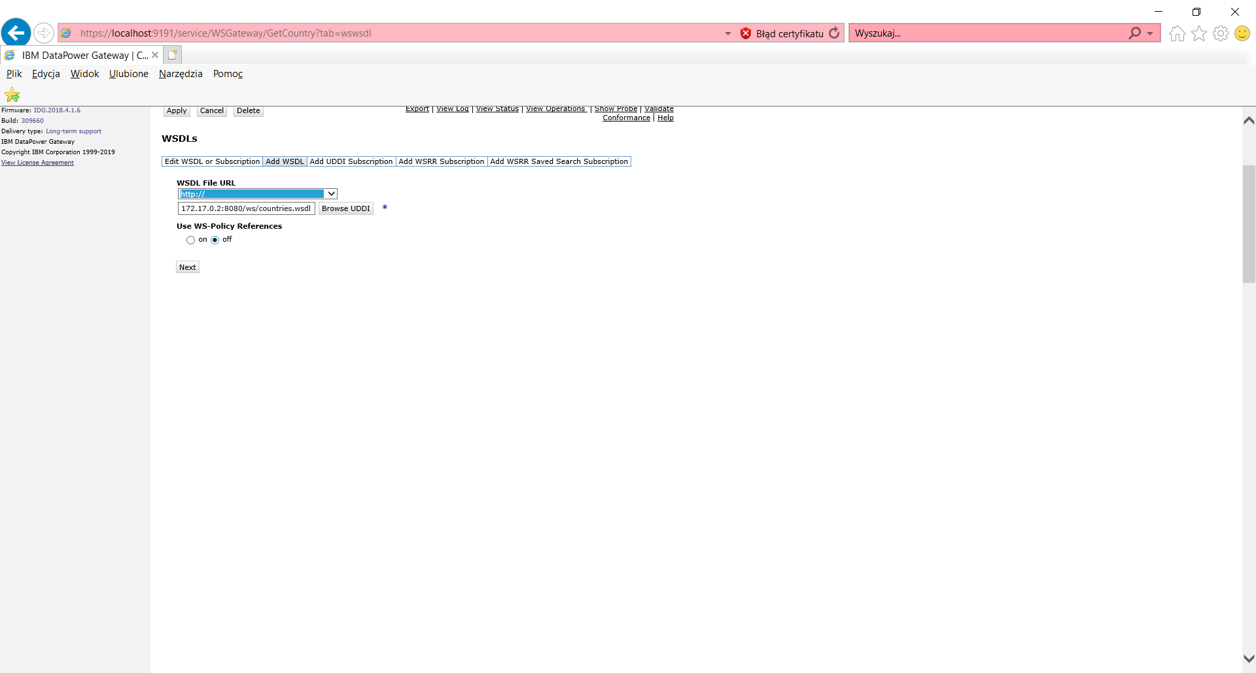

Określamy na jakim porcie będziemy nasłuchiwać na usługę po stronie DP.

Wybieramy „Local Endpoint Handler” jeśli istnieje.  
Jeśli nie klikamy przycisk „+” obok.

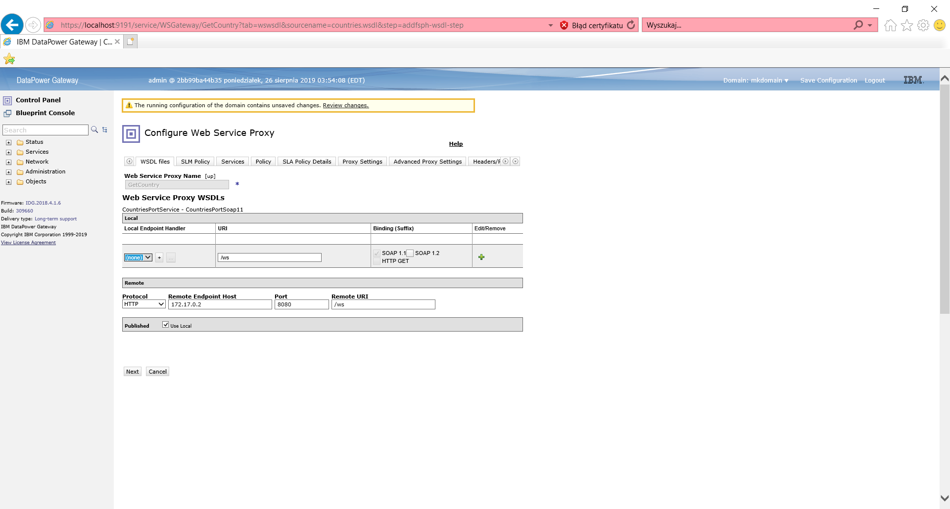

Wybieramy HTTPSHandler  
  
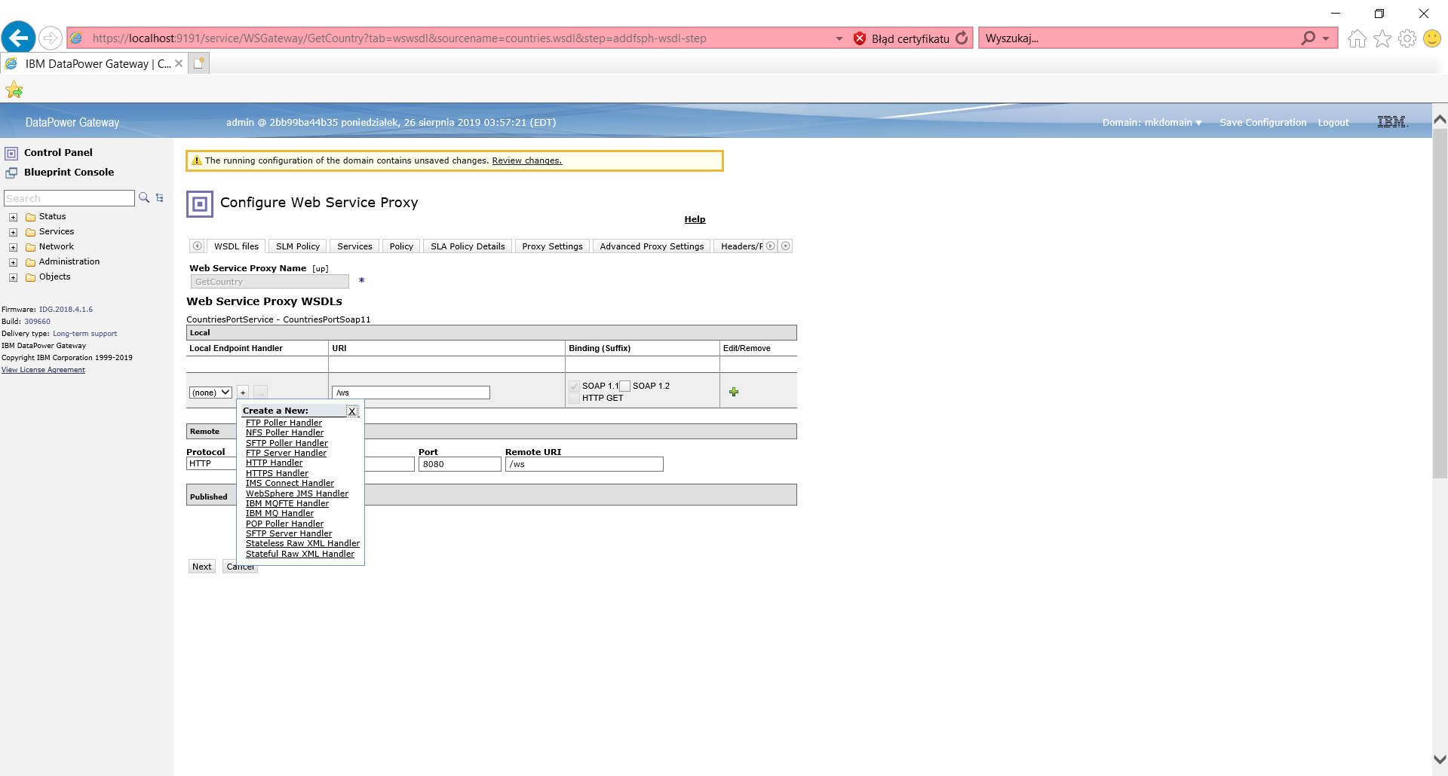

Wprowadzamy nazwę handlera oraz port na jakim nastąpi nasłuchiwanie  
  
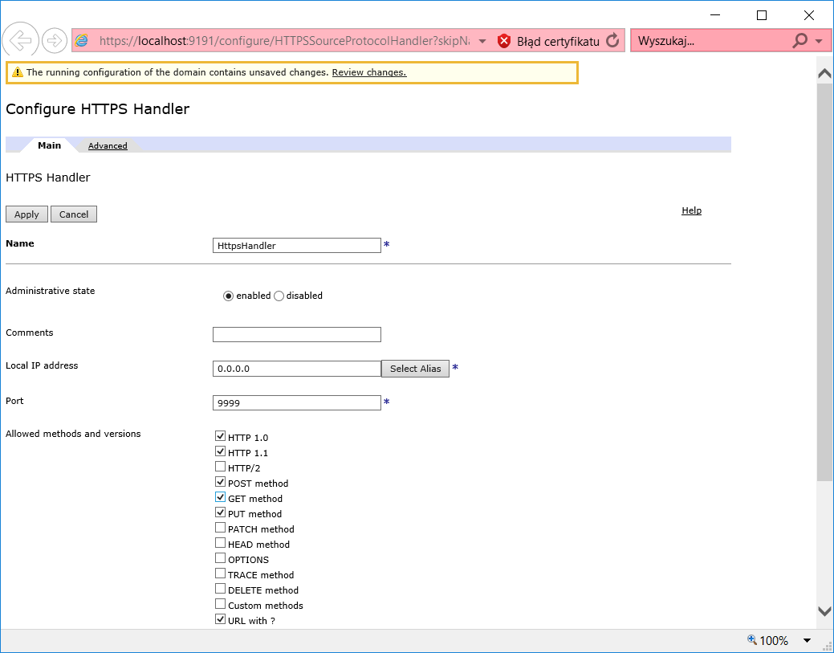  
  
Wybieramy „SSL proxy profile” klikając „+” obok.

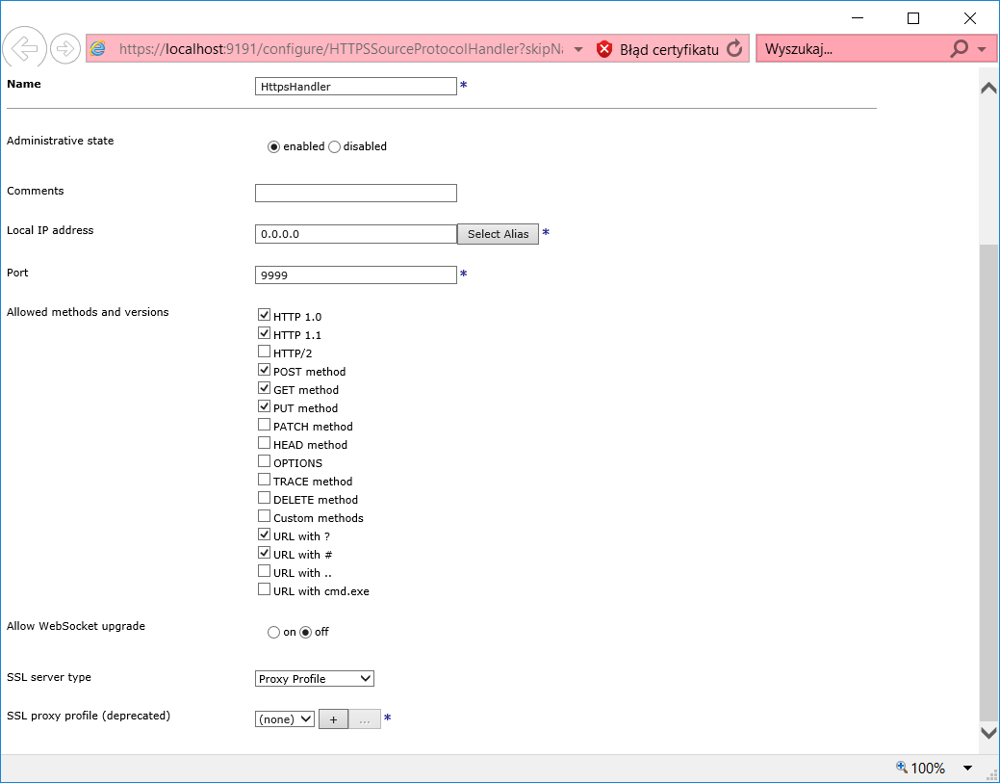  
  
Wybieramy nazwę oraz klikamy „+” obok „Reverse (Server) Crypto Profile”

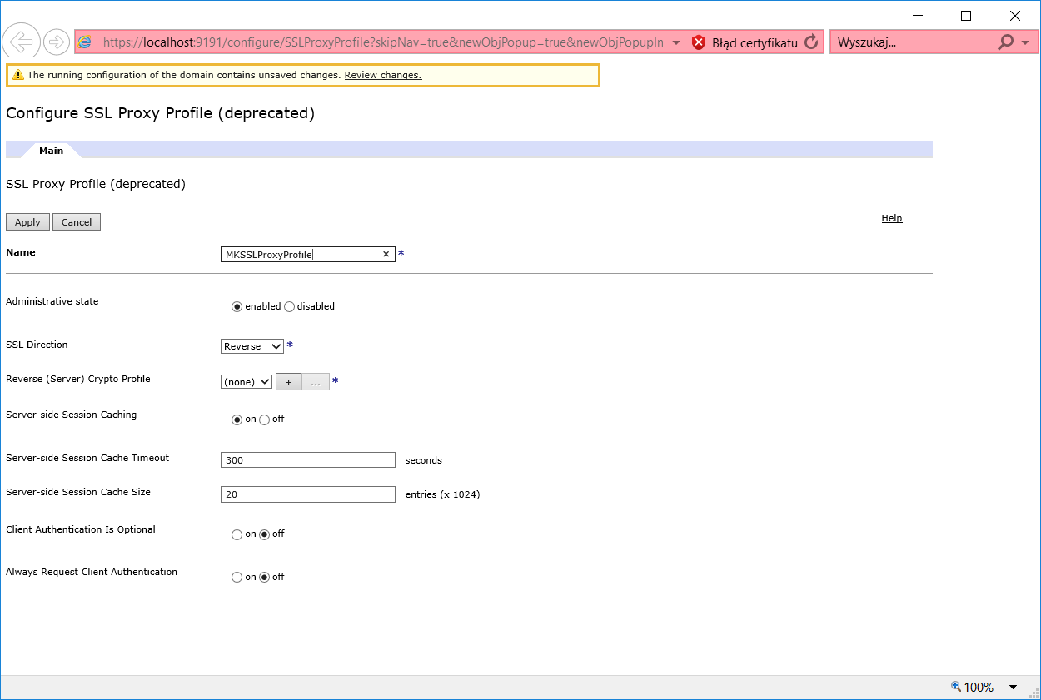

Wprowadzamy nazwę  
  
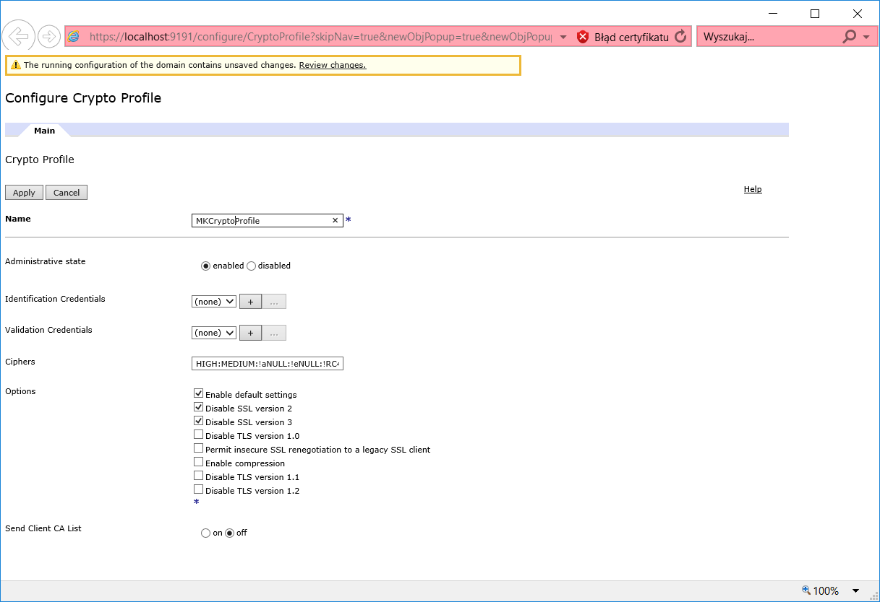  
  
Klikamy „+” obok „Identyfication Credentials” aby określić certyfikat jakim będziemy się przedstawiać.  
  
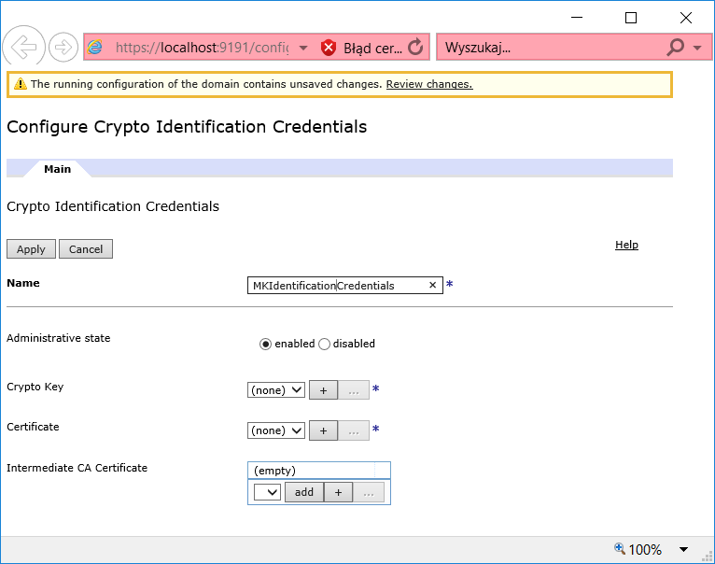

Klikamy „+” obok „Crypto Key” aby wprowadzić klucz  
  
Wprowadzamy nazwę oraz klikamy „upload” aby załadować plik z kluczem

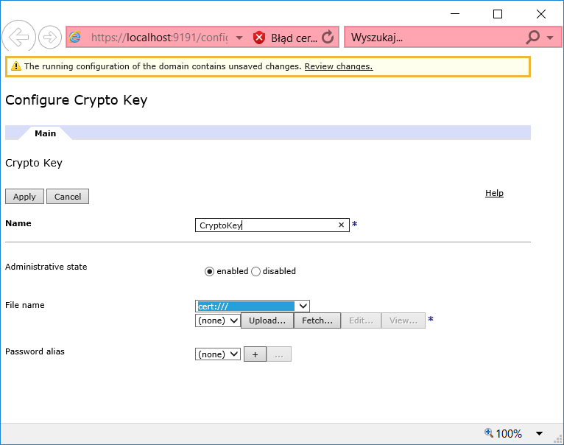

Wybieramy plik i klikamy „Upload”

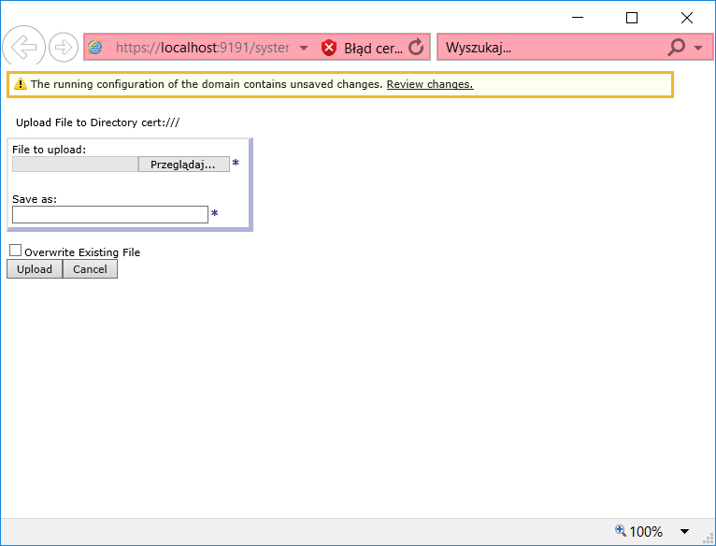  
  
  
Klikamy „Continue” i nazstępnie cofamy się klikając „Apply” na poziomie „Configure Crypto Key”  
  
Będąc na poziomie „Crypto Identification Credentials” analogicznie postępujemy wprowadzając certyfikat.  
  
Na poziomie „Crypto Identification Credentials” klikamy „Apply”  
  
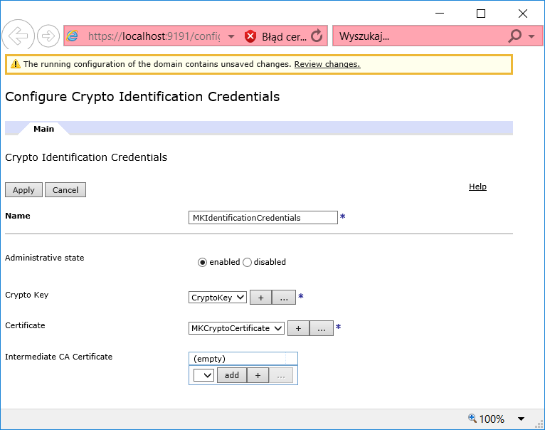

Na poziomie „Crypto Profile” klikamy „Apply”  
  
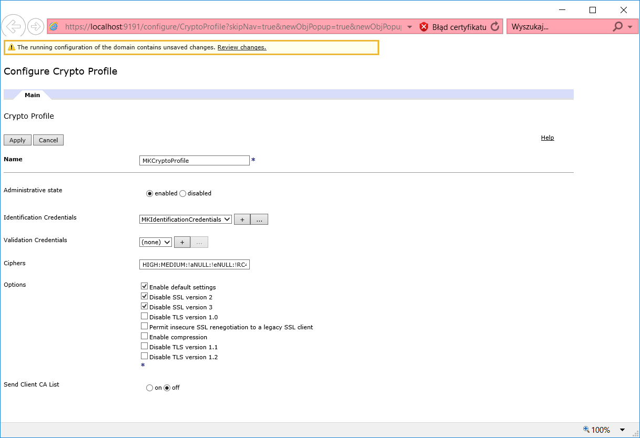

Na poziomie „SSL Proxy Profile” klikamy „Apply”  
  
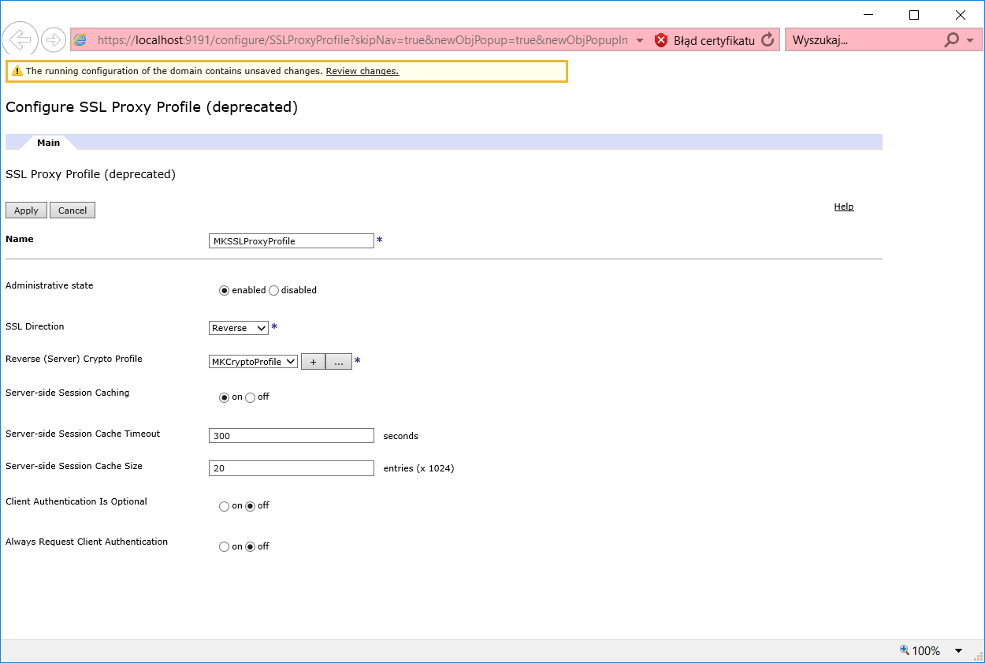

Na poziomie „HTTPS Handler” klikamy „Apply”

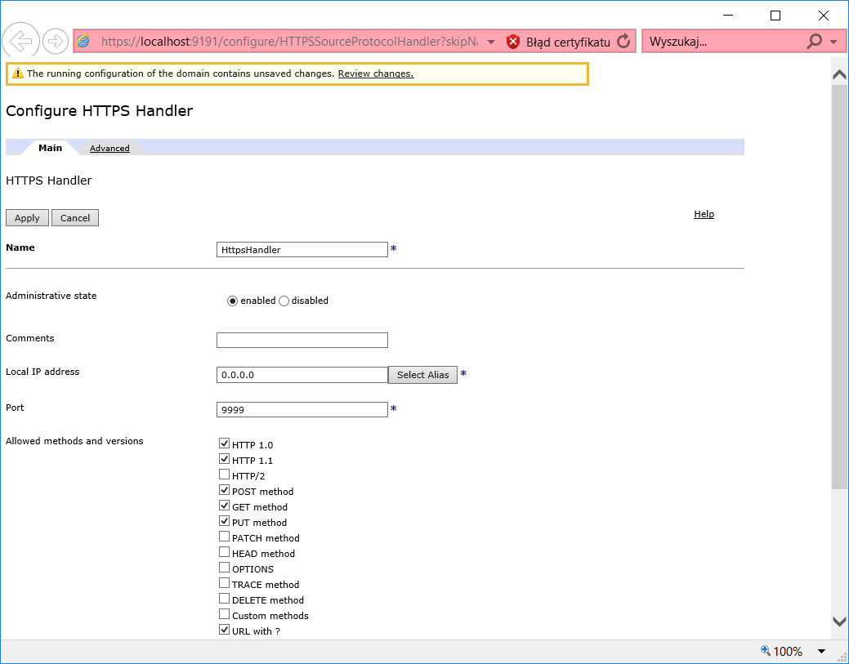

Po powrocie na poziom „Configure Web Service Proxy” klikamy „+” w kolumnie „Edit / Remove” na poziomie utworzonego handlera oraz następnie przycisk „Next”

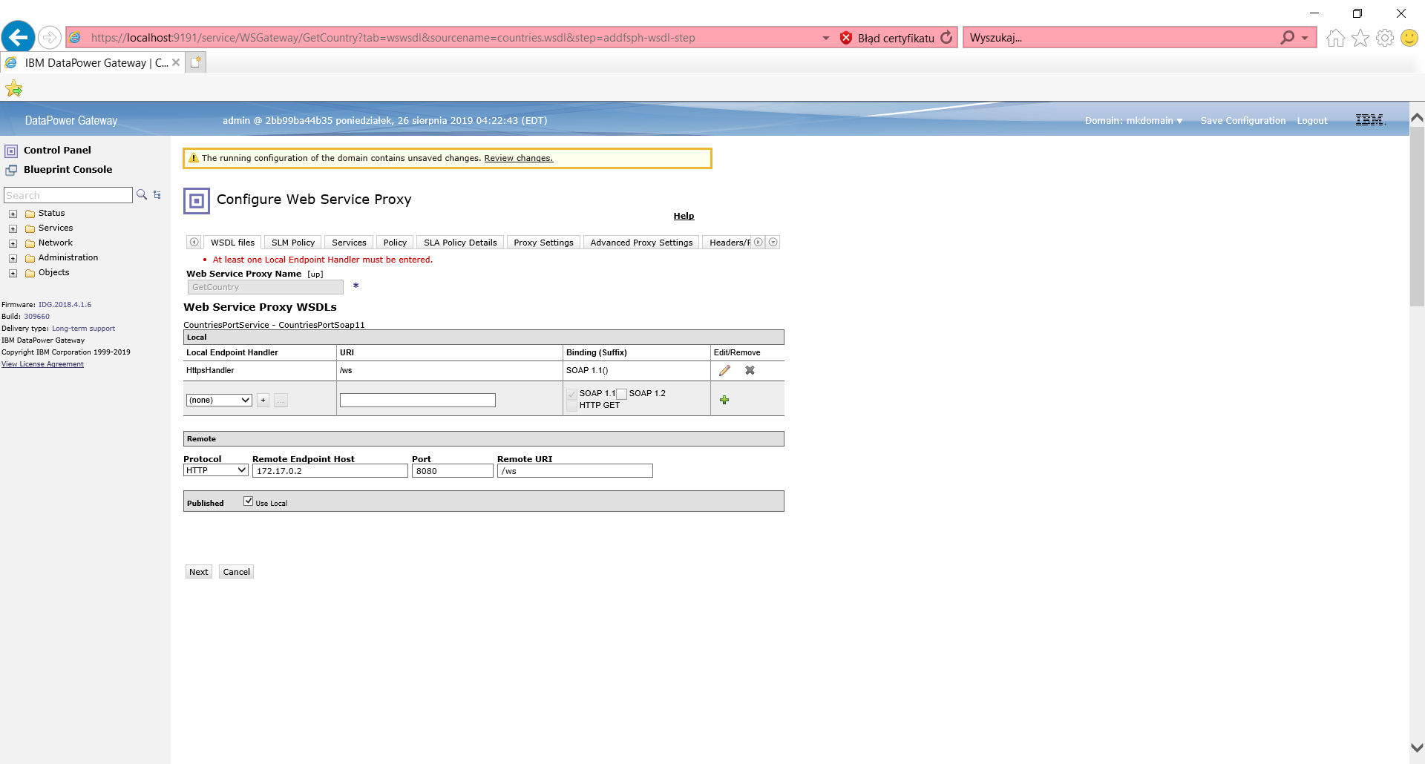

Nastąpiło utworzenie obiektu  
  
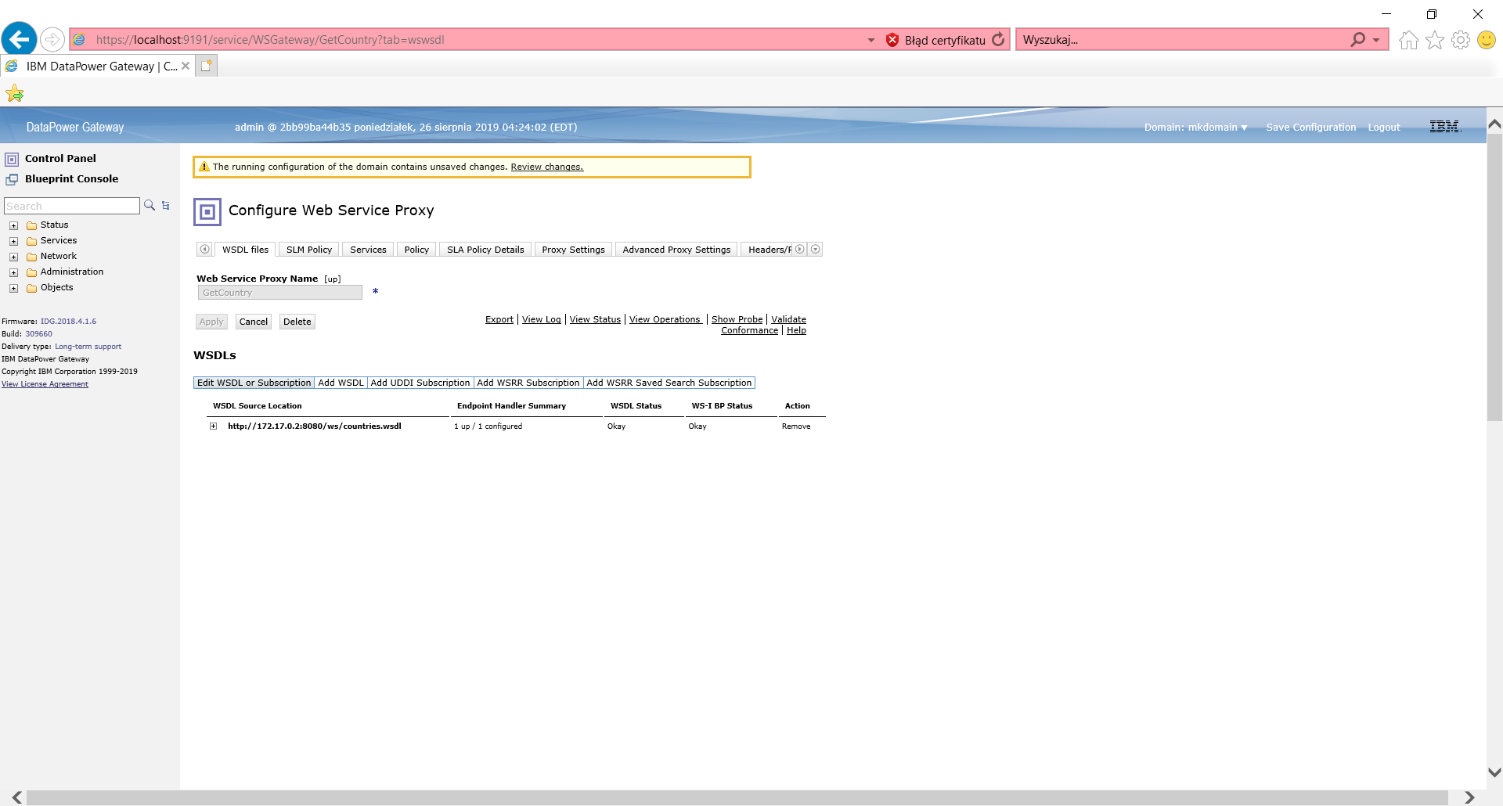  
  
Na końcu klikamy „Apply” aby zakończyć proces tworzenia WS Gatewaya